مطبوعة العمل الفوجي المستوى : رابعة متوسط
المستقبلات الحسية بنيات متخصصة تستقبل التنبيهات الخارجية فتنشأ رسالة عصبية تنقلها الى المراكز العصبية فالجهاز العصبي هو الذي يتحكم في نشاطات الجسم و التنسيق بين أعضائه وهذا يتطلب بنية تشريحية تلائم دوره
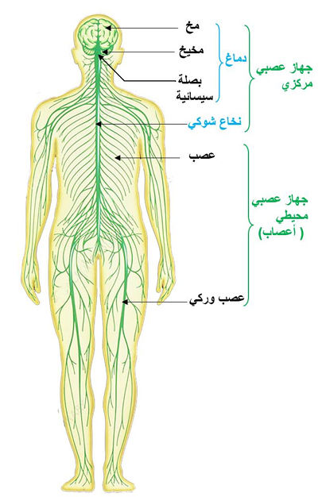
المشكل:...............................................
النشاط2: الدعامة البنيوية للاتصال العصبي:
أ-مكونات الجهاز العصبي:
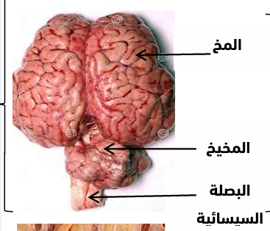

التعليمة: لخص في مخطط مكونات الجهاز العصبي
........................................................................................................................................................
- الدعامة الخلوية للاتصال العصبي:
- بنية المادة العصبية:
عند اجراء مقطع عرضي في المخ و النخاع الشوكي ، الوثائق التالية توضح ذلك:
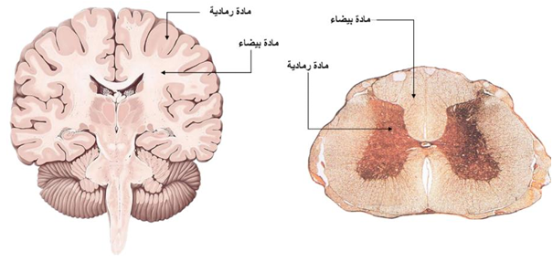

مقطع عرضي للمخ
مقطع عرضي النخاع الشوكي

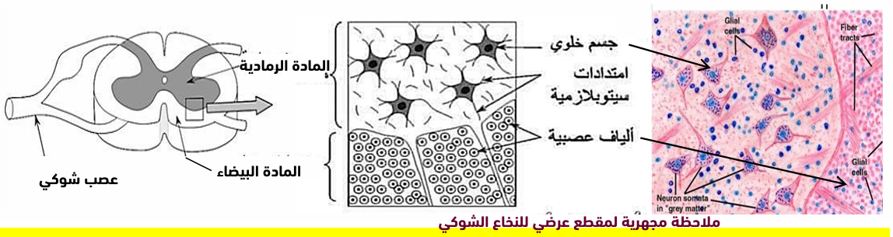

التعليمة : قارن بين المادة الرمادية و البيضاء في كل من النخاع الشوكي و المخ من ناحية التموضع و المكونات
- العلاقة بين المادة الرمادية و البيضاء:

في بعض حالات المرض مثل شلل الأطفال : يحدث الشلل في أجزاء من الجسم و يعود السبب الى فيروس يخرب الاجسام الخلوية للعصبونات في المادة الرمادية فتموت الألياف العصبية التي تمتد منها

التعليمة : حدد العلاقة بين المادة الرمادية و المادة البيضاء

3 - بنية العصب:
يؤدي أحد الأمراض لامتلاء العين بالماء فتضغط على العصب البصري فيتضرر مما يؤدي الى العمى

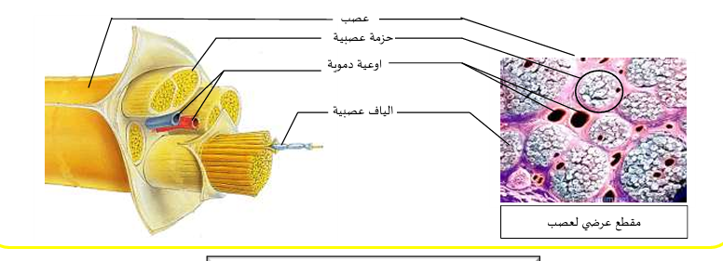
التعليمات:
- صف بنية العصب
- و استنتج دوره

